年 月 日

－
様

沖縄県後期高齢者医療広域連合
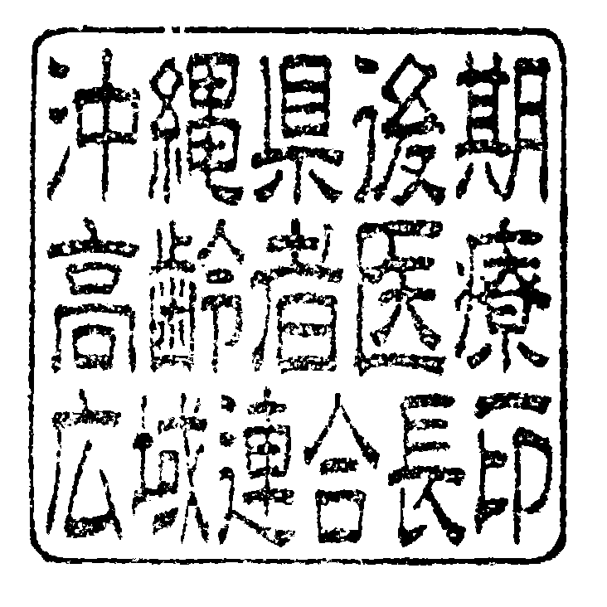
広域連合長 島袋 俊夫

以前お住まいの市町村に後期高齢者医療保険料の納め忘れがある方へ

後期高齢者医療制度については、平素より格別のご高配を賜り厚く御礼申し上げます。
現在、貴殿の後期高齢者医療保険料について、以前お住まいの市町村に納め忘れの保険料が
あることから、被保険者証の交付手続きを行う際には短期被保険者証の交付対象者となる恐れ
があります。
交付手続きを行う際には、以前お住まいの市町村で納付を済ませるか、又は納付相談を行っ
た後、現在お住まいの市町村窓口で手続きを行うようお願いいたします。

※以前お住まいの市町村の保険料は、現在お住まいの市町村では納付が出来ませんのでご注意ください。

被保険者番号
氏 名
転入前市町村

なお、本通知との行き違いにより、既に保険料を納付された方は、交付手続きを行う際、お手数
ですが納付済通知書をご持参下さいますようお願いいたします。

お支払いに関する問い合せ
別紙の市町村一覧表から該当する転入前市町村へ問い合わせください。

市町村一覧表

No | 納 品 先 | 担当課 | 電話番号
1 | 那覇市 | 国民健康保険課 | 098-917-0410
2 | 宜野湾市 | 国民健康保険課 | 098-893-4411
3 | 石垣市 | 健康保険課 | 0980-87-9040
4 | 浦添市 | 国民健康保険課 | 098-876-1234
5 | 名護市 | 国民健康保険課 | 0980-53-1212
6 | 糸満市 | 国民健康保険課 | 098-840-8127
7 | 沖縄市 | 国民健康保険課 | 098-939-1212
8 | 豊見城市 | 国民健康保険課 | 098-850-0160
9 | うるま市 | 国民健康保険課 | 098-973-3177
10 | 宮古島市 | 国民健康保険課 | 0980-72-3751
11 | 南城市 | 国保年金課 | 098-917-5327
12 | 国頭村 | 福祉課 | 0980-41-2765
13 | 大宜味村 | 住民福祉課 | 0980-44-3003
14 | 東村 | 福祉保健課 | 0980-43-2202
15 | 今帰仁村 | 福祉保健課 | 0980-56-4189
16 | 本部町 | 健康づくり推進課 | 0980-47-2701
17 | 恩納村 | 健康保険課 | 098-966-1217
18 | 宜野座村 | 健康福祉課 | 098-968-3253
19 | 金武町 | 住民生活課 | 098-968-2116
20 | 伊江村 | 住民課 | 0980-49-2002

No | 納 品 先 | 担当課 | 電話番号
21 | 読谷村 | 健康保険課 | 098-982-9213
22 | 嘉手納町 | 町民保険課 | 098-956-1111
23 | 北谷町 | 保健衛生課 | 098-936-1234
24 | 北中城村 | 健康保険課 | 098-935-2267
25 | 中城村 | 健康保険課 | 098-895-2171
26 | 西原町 | 福祉保険課 | 098-911-9163
27 | 与那原町 | 健康保険課 | 098-945-2204
28 | 南風原町 | 国保年金課 | 098-889-1798
29 | 渡嘉敷村 | 民生課 | 098-987-2322
30 | 座間味村 | 総務・福祉課 | 098-896-4045
31 | 粟国村 | 民生課 | 098-988-2017
32 | 渡名喜村 | 民生課 | 098-989-2317
33 | 南大東村 | 福祉民生課 | 09802-2-2036
34 | 北大東村 | 福祉衛生課 | 09802-3-4055
35 | 伊平屋村 | 住民課 | 0980-46-2142
36 | 伊是名村 | 住民福祉課 | 0980-45-2819
37 | 久米島町 | 福祉課 | 098-985-7124
38 | 八重瀬町 | 健康保険課 | 098-998-2210
39 | 多良間村 | 住民福祉課 | 0980-79-2623
40 | 竹富町 | 健康づくり課 | 0980-82-7519
41 | 与那国町 | 長寿福祉課 | 0980-87-3575

